« Ты выстоял, великий Сталинград»
75 лет назад 2 февраля 1943 года советские войска одержали победу в Сталинградской битве - эта одна из крупнейших дат в Великой Отечественной войне 1941-1945 годов. Сталинград был важным стратегическим пунктом: здесь располагались советские заводы, производившие военное вооружение, через город проходил один из торговых путей страны. Завоевав Сталинград, немцы прошли бы дальше вглубь страны и захватили бы крупные источники ископаемых СССР. Народ понимал значение этой битвы и отважно отстаивал город.
В связи с этим в Ардатовской сельской библиотеке прошёл урок мужества: «Ты выстоял, великий Сталинград», с учениками 7 и 10 классов.
Библиотекарь Биушкина И.Н. рассказала о том, какую роль играла Сталинградская битва в Великой Отечественной войне. Была оформлена книжная выставка: «Великие испытания - Великая победа».


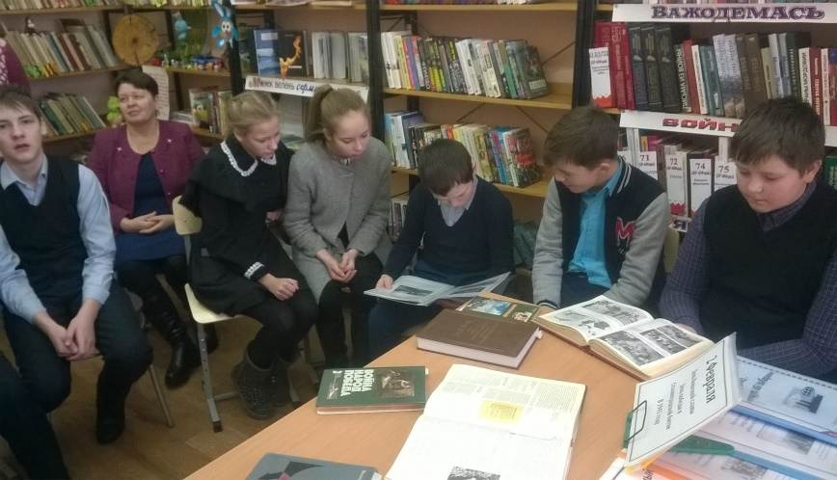


Настольная книжная выставка
«Великие испытания-Великая победа»



